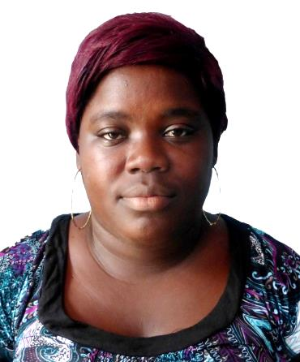

N’GOUAN AFFALA NATACHA

27 ans

Ivoirienne

Célibataire sans enfant

Cel : (+225) 49 46 13 38 / 41 46 31 40

Email : natachangouan2019@gmail.com

**OBJECTIF**

* Mettre mes compétences au service de la nation entière dans le strict respect d’une collaboration harmonieuse

**FORMATION**

* **2019-2020** : Licence 3 en Espagnol à l’Université Félix Houphouët Boigny de Cocody
* **2018-2019** : Licence 2 en Espagnol à l’Université Félix Houphouët Boigny de Cocody
* **2017-2018** : Licence 1 en Espagnol à l’Université Félix Houphouët Boigny de Cocody
* **2016-2017** : Baccalauréat série A2 à l’Etablissement Privé Gloris de Yopougon Niangon

**LANGUES**

Français : Lu, Ecrit et Parler (bien)

**Espagnol** : Lu, Ecrit et Parler (moyen)

**ATOUTS**

* Bonne condition physique
* Aptitude à travailler sous pression
* Rigueur dans le travail
* Sens du travail en équipe
* Dynamique et organisé

**DIVERS**

**LOISIR**: Musique, Voyage, Cuisine

***Certifié sincère***